**TUGAS ALGORITMA DAN PEMROGRAMAN**

P**ERTEMUAN KE-5**

**Disusun dalam rangka pemenuhan UTS Mata Kuliah Algoritma dan Pemrograman**



**Disusun oleh :**

**KELOMPOK 5**

**ARIF MUNANDAR ( B02220148 )**

**AMIRUL MUKMININ ( B02220004 )**

**Dosen Pengampu : Endang Sri Sumanti, S.T,. M.Eng.**

**UNIVERSITAS MUHAMMADIYAH BIMA**

**FAKULTAS ILMU KOMPUTER**

**PRODI ILMU KOMPUTER**

**2022**

1. Buatlah algoritma yang membaca sebuah bilangan bulat positif lalu menentukan apakah bilangan tersebut merupakan kelipatan 6.
2. Pseudocode

PROGRAM bilanganbulat

Program untuk membaca sebuah bilangan bulat positif dan kelipatan 6

DEKLARASI

X : Interger

ALGORITMA

Input : X

Read : x

if (x % 6 == 0 && x > 0) then

Output “x adalah bilangan bulat positif kelipatan 6”

else if (x % 6 != 0 && x > 0) then

Output “x adalah bilangan bulat positif bukan kelipatan 6“

Else

Output “x adalah bukan bilangan bulat positif”

1. Flowchart

Input X

X mod 6 == 0

&&

x>0

True

Output “x adalah bilangan bulat positif kelipatan 6”

False

X mod 6 != 0

&&

X>0

Output “x adalah bilangan bulat positif bukan kelipatan 6 “

True

Output “x adalah bukan bilangan bulat positif ”

False

1. Program

#include <iostream>

using namespace std;

int main()

{

int x;

cout << "Input X : ";

cin >> x;

cout << endl;

if (x % 6 == 0 && x > 0)

{ cout << x << " adalah bilangan bulat positif kelipan 6" << endl; }

else if (x % 6 != 0 && x > 0)

{ cout << x << " adalah bilangan bulat positif bukan kelipan 6 " << endl; }

else

{ cout << x << " adalah bukan bilangan bulat positif " << endl; }

return 0;

}

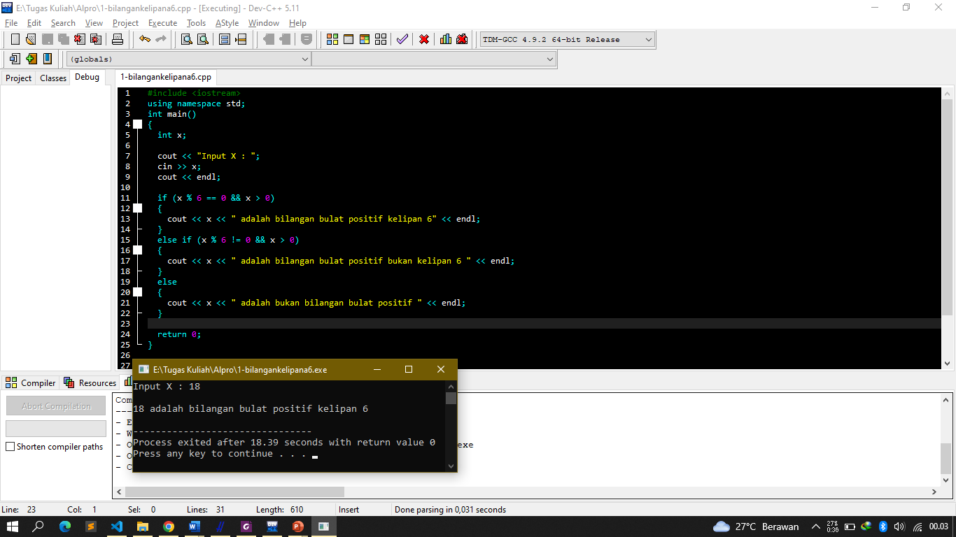

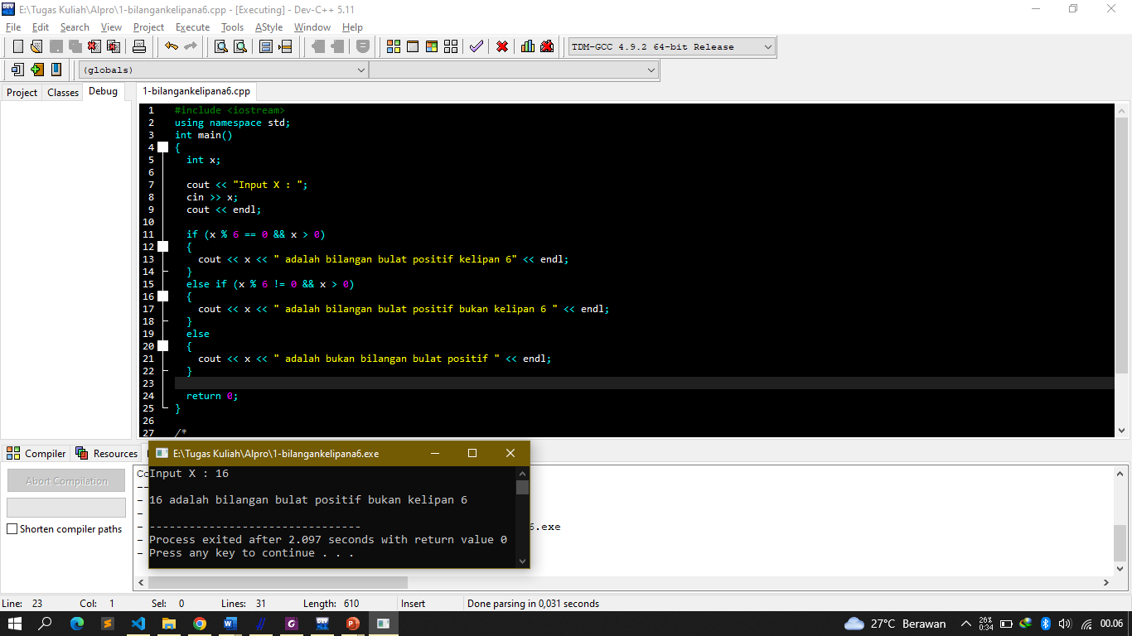

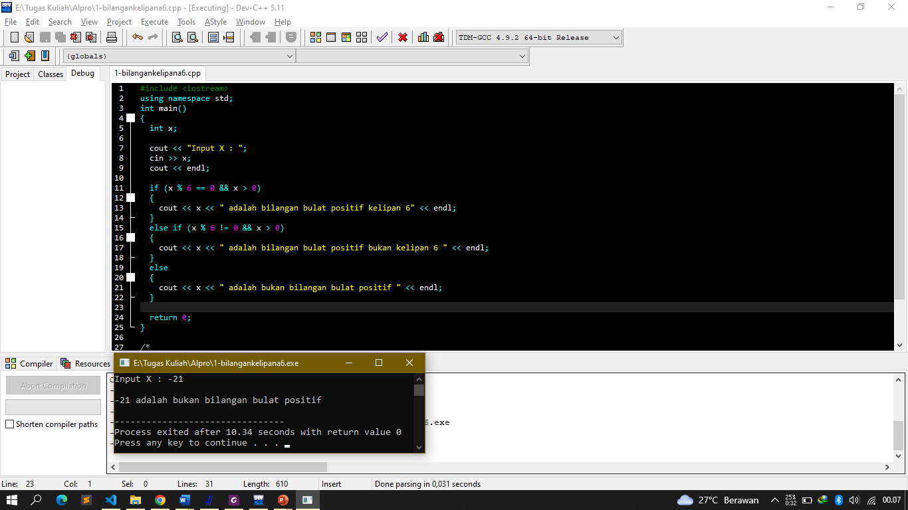

1. Pasar swalayan X memberikan diskon harga bagi pembeli yang nilai total belanjanya lebih dari Rp.150.000. tulislah algoritma untuk menentukan nilai belanja setelah dikurangi diskon. Data masukan adalah nilai total belanja pembeli, sedangkan keluarannya adalah diskon harga dan nilai belanja setelah di kurangi diskon. ( Diskon diketahui 20% ).
2. Pseudocode

PROGRAM hitungdiskonbelanja

Program untuk menghitung diskon belanja

DEKLARASI

Belanja, X, diskon, total : Interger

X=150000

ALGORITMA

Input : harga beli

Read : belanja

Hitung diskon=belanja*20/100

If(belanja > = x )then

Outpu : diskon

Output : total belanja

1. Flowchart

Input

“Harga beli”

Hitung

Diskon = belanja * 20/100

Total = belanja - diskon

Jika

Belanja >= x

Output :

“Diskon”

“Total belanja”

True

False

1. Program

#include <iostream>

using namespace std;

int main()

{

int belanja, x, diskon, total;

x = 150000;

cout << "Harga Beli : ";

cin >> belanja;

cout << endl;

diskon = belanja * 20 / 100;

total = belanja - diskon;

if (belanja >= x)

{

cout << "Diskon " << diskon << endl;

cout << "Total belanja : " << total << endl;

}

return 0;

}

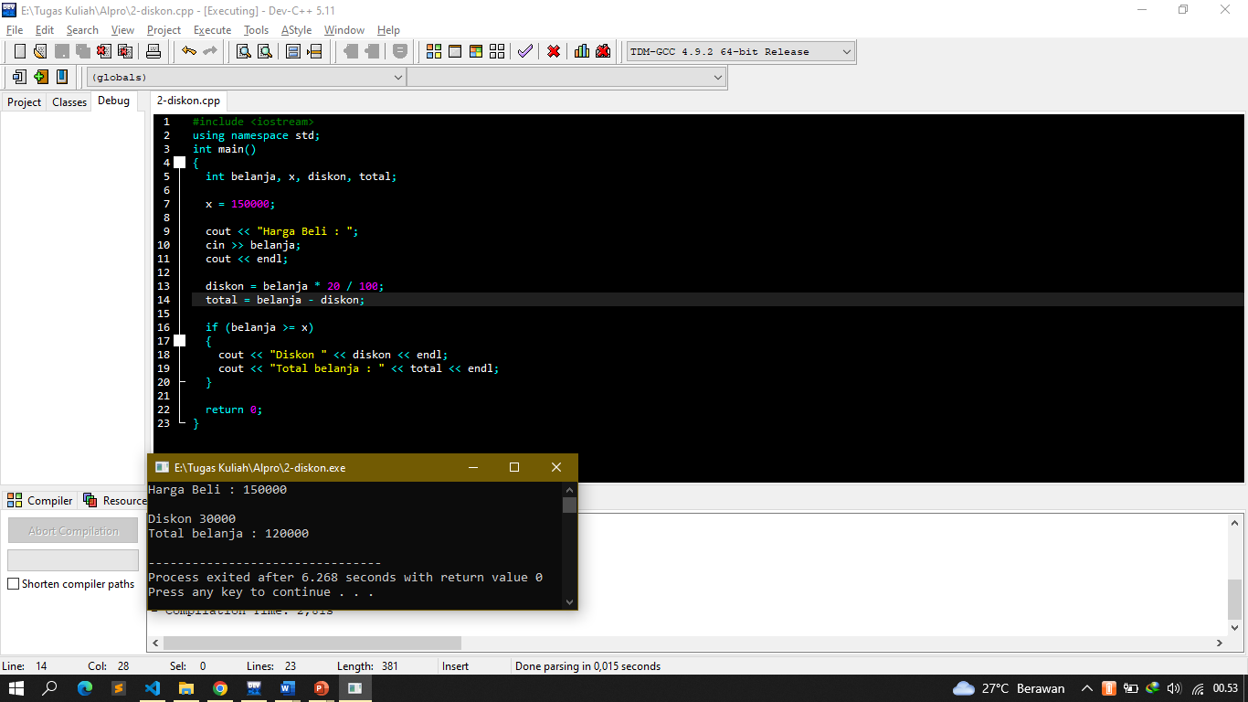

1. Tulislah algoritma yang membaca tiga buah bilangan bulat, lalu mengurutkan tiga buah bilangan tersebut dari nilai yang terbesar ke nilai yang terkecil.

Keluaran adalah tiga buah bilangan yang terurut.

1. Pseudocode

PROGRAM mengurutkanbilangan

Program untuk mengurutkan tiga buah bilangan bulat dari yang terbesar

DEKLARASI

X,Y,Z : Interger

ALGORITMA

Input : x,y,z

Read : x,y,z

if (x > y && x > z) then

output x

if (y > z) then

output y , z

else

output z , y

if (y > x && y > z && y) then

output y

if (x > z) then

output x , z

else

output z , x

if (z > x && z > y && z) then

output z

if (x > y) then

output x , y

else

output y , x

False

False

True

False

True

False

True

True

False

True

True

False

Input

X,y,z

Jika

x>y && x>z

Output x

Jika

y>z

Output y, z

Output z, y

Jika

y>x && y>z

Jika

z>x && z>y

Output y

Jika

x>z

Output x, z

Output z, x

Output z

Jika

x>y

Output x, y

Output y, x

1. Flowchart

1. Program

#include <iostream>

using namespace std;

int main()

{

int x, y, z;

cout << "X : ";

cin >> x;

cout << "Y : ";

cin >> y;

cout << "Z : ";

cin >> z;

cout<<endl;

if (x > y && x > z)

{cout << " " << x;

if (y > z)

{cout << " " << y << " " << z;}

else

{cout << " " << z << " " << y;}

}

if (y > x && y > z)

{

cout << " " << y;

if (x > z)

{cout << " " << x << " " << z;}

else

{cout << " " << z << " " << x;}

}

if (z > x && z > y)

{

cout << " " << z;

if (x > y)

{cout << " " << x << " " << y;}

else

{cout << " " << y << " " << x;}

}

return 0;

}

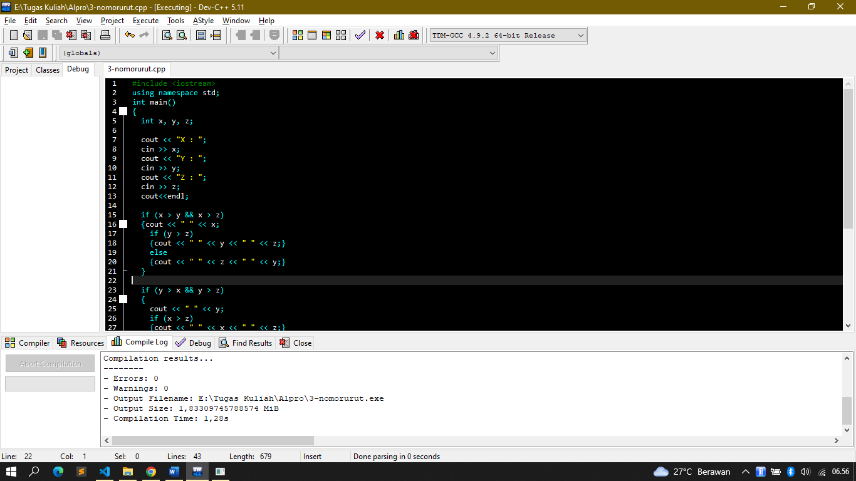

1. Tulislah algoritma yang membaca panjang *(integer)* tiga buah sisi sebuah segitiga, *a, b,* dan *c,* yang dalam hal ini a ≤ 𝑏 ≤ 𝑐, lalu menentukan apakah ketiga sisi tersebut membentuk segitiga siku-siku, segitiga lancip, atau segitiga tumpul (Petunjuk: gunakan hukum *Phytagoras*).
2. Pseudocode

PROGRAM menentukanjenissegitiga

Program untuk menentukan jenis segitiga

DEKLARASI

a,b,c : Interger

ALGORITMA

Input : a,b,c

Read : a,b,c

If (c * c < a * a + b * b) then

Output “Segitiga Lancip”

Else if (c * c > a * a + b * b) then

Output “Segitiga Tumpul”

Else

Output “segitiga sikut-siku”

1. Flowchart

True

True

False

False

Input

a,b,c

Jika

(c * c < a * a + b * b)

Output

“segitiga Lancip”

Jika

(c * c > a * a + b * b)

Output

“segitiga Tumpul”

Output

“segitiga Siku-siku”

1. Algoritma

#include <iostream>

using namespace std;

int main()

{

int a, b, c;

cout << "A :";

cin >> a;

cout << "B :";

cin >> b;

cout << "C :";

cin >> c;

cout << endl;

if (c * c < a * a + b * b)

{

cout << endl;

cout << "Segitiga Lancip";

}

else if (c * c > a * a + b * b)

{

cout << endl;

cout << "Segitiga Tumpul";

}

else

{

cout << endl;

cout << "Segitiga Siku-Siku";

}

return 0;

}

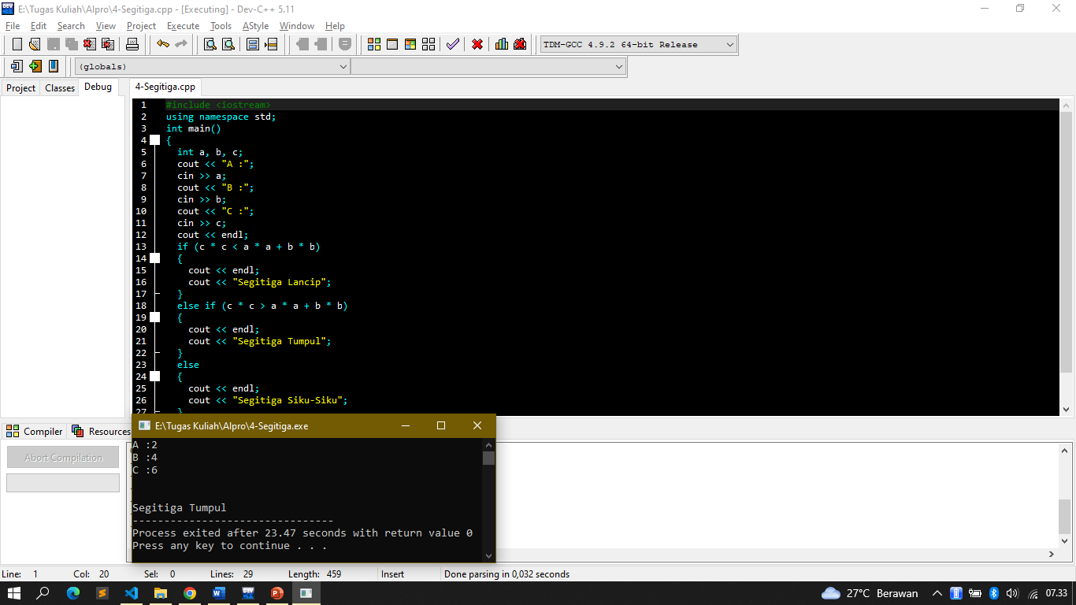

1. Tulislah algoritma yang membaca sebuah karakter digit (‘0’..’9’) lalu mengonversinya menjadi nilai *integer* (0..9). Misalnya, jika dibaca karakter ‘5’, maka nilai konversinya ke *integer* adalah 5. Buatlah masing-masing algoritma untuk dua keadaan berikut:

a) karakter digit yang dibaca diasumsikan sudah benar terletak dalam rentang ‘0’..’9’

(b) karakter yang dibaca mungkin bukan digit ‘0’..’9’. Jika karakter yang dibaca bukan karakter digit, maka hasil konversinya diasumsikan bernilai -1.

1. Pseudocode

PROGRAM menentukanjenissegitiga

Program untuk menentukan jenis segitiga

DEKLARASI

karakter : Charakter

ALGORITMA

Input : karakter

Read : karakter

if (karakter >= '0' && karakter <= '9') then

Output “karakter”

Else

Output “-1”

1. Flowchart

Input

Karakter

Jika

karakter >= '0' && karakter <= '9'

Output

Karakter

Output

-1

True

False

1. Algoritma

#include <iostream>

using namespace std;

int main()

{

char karakter;

cout << "Karakter : ";

cin >> karakter;

cout << endl;

if (karakter >= '0' && karakter <= '9')

{

cout << karakter;

}

else

{

cout << "-1" << endl;

}

return 0;

}

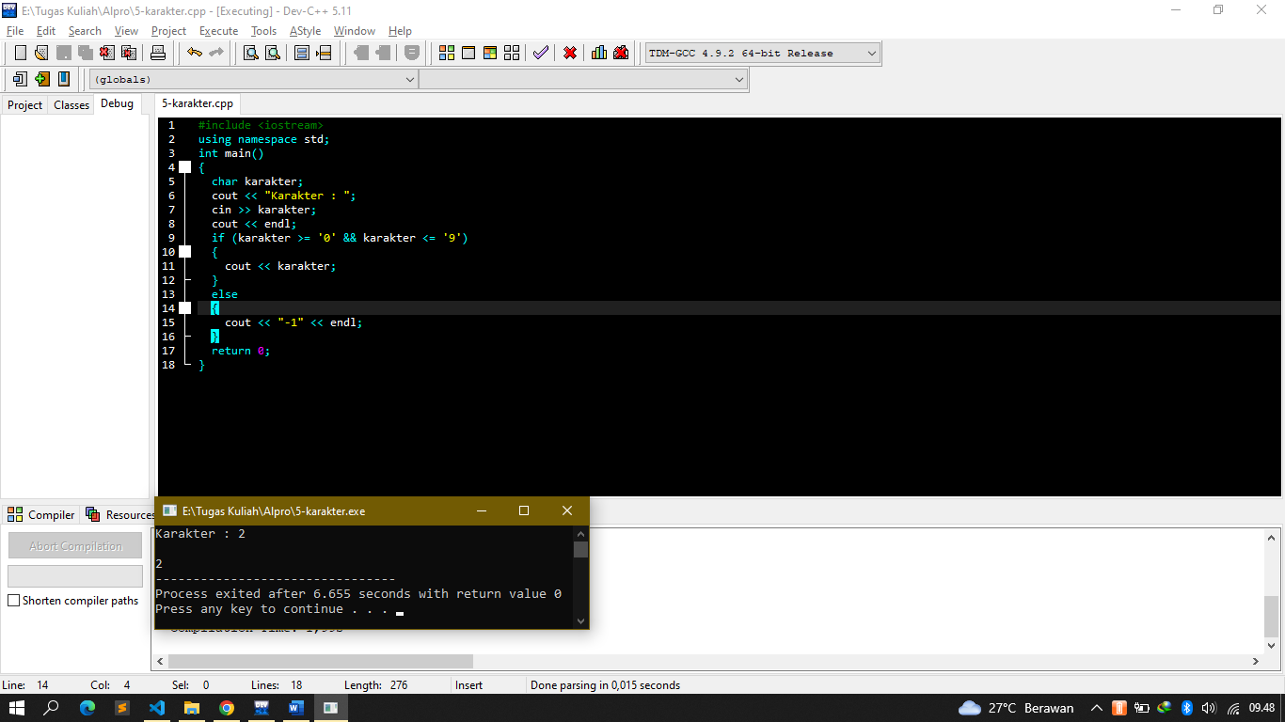

1. Dalam bidang pengolahan citra *(image processing),* elemen gambar terkecil disebut *pixel (picture element)*. Nilai pixel untuk gambar 256 warna adalah dari 0 sampai 255. Operasi-operasi terhadap *pixel* seringkali berada di luar rentang nilai ini. Jika ini kasusnya, maka nilai hasil operasi harus dipotong *(clipping)* sehingga tetap berada di dalam interval [0..25]. Jika nilai hasil operasi lebih besar dari 255, maka nilai tersebut dipotong menjadi 255, dan bila negatif maka dipotong menjadi 0. Dibaca sebuah nilai hasil operasi pengolahan citra, buatlah algoritma untuk melakukan *clipping* tersebut.
2. Pseudocode

PROGRAM pemotonganpixel

Program untuk memotong pixel

DEKLARASI

pixel : Interger

ALGORITMA

Input : nilai pixel

Read : pixel

if (pixel < 0) then

output “Nilai pixelnya adalah 0”

else if (pixel > 255) then

output “Nilai pixelnya adalah 255”

else

output”nilai pixel”

Input

Nilai Pixel

Jika

Pixel<0

Output

Nilai Pixel adalah 0

Jika

Pixel>255

Output

Nilai Pixel adalah 255

Output

Nilai Pixel

True

False

False

True

1. Flowchart

1. Algoritma

#include <iostream>

using namespace std;

int main()

{

int pixel;

cout << "Input Nilai Pixel : ";

cin >> pixel;

cout << endl;

if (pixel < 0)

{

cout << "Nilai Pixelnya adalah : " << 0 << endl;

}

else if (pixel > 255)

{

cout << "Nilai Pixelnya adalah : " << 255 << endl;

}

else

{

cout << "Nilai Pixelnya adalah : " << pixel << endl;

}

return 0;

}

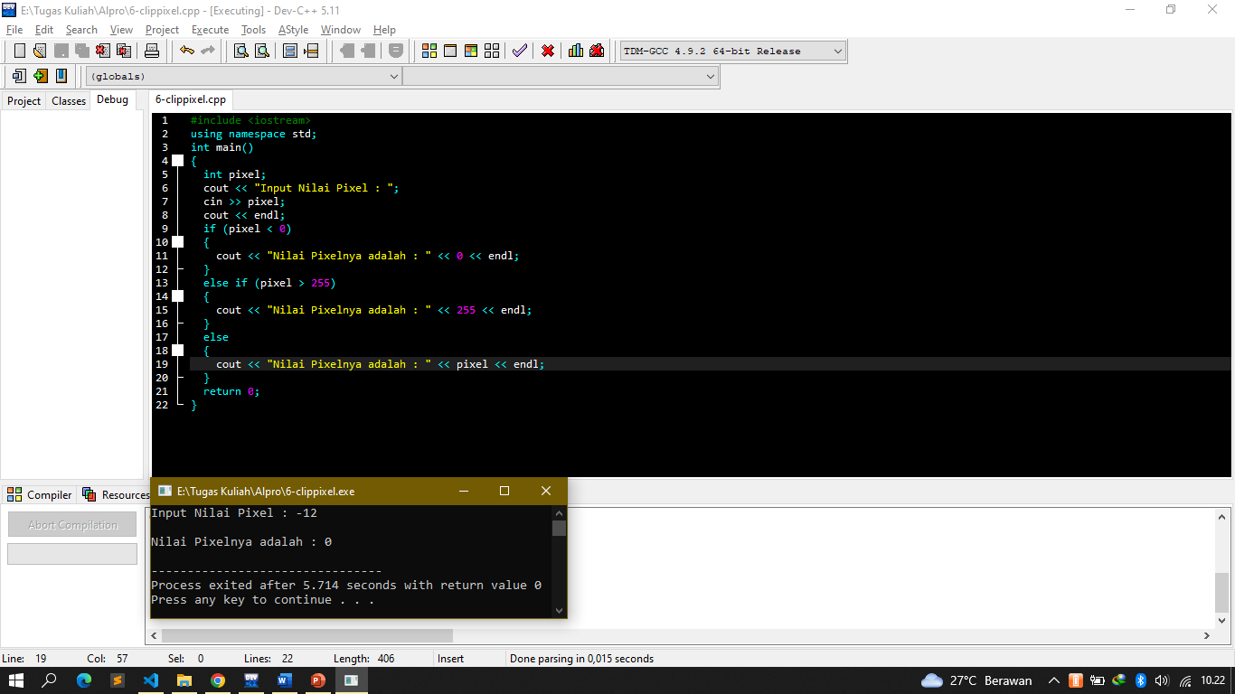

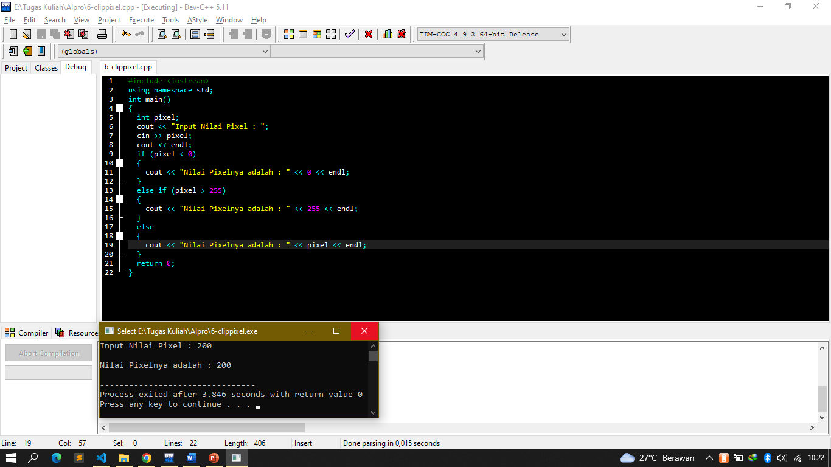

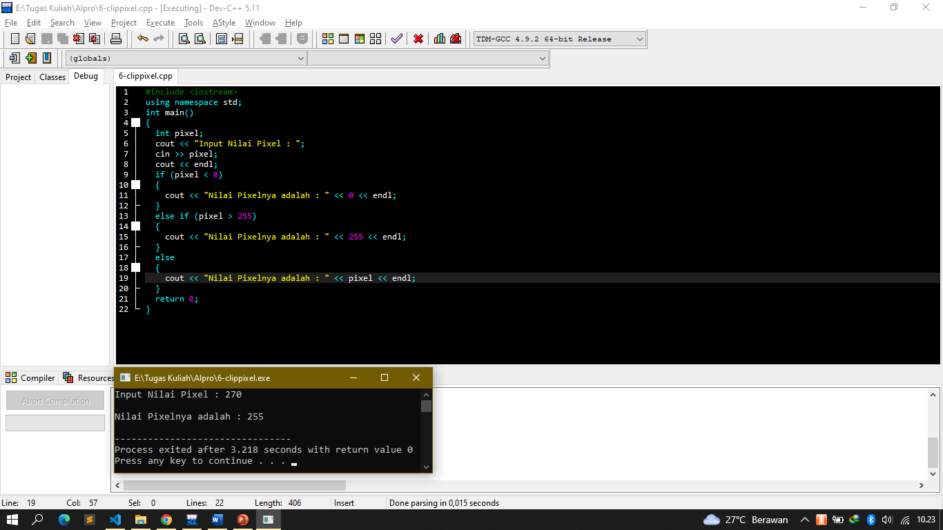

1. Jika kita berbelanja di pasar swalayan/supermarket, nilai total belanja kita seringkali bukan kelipatan pecahan rupiah yang berlaku. Misalnya, nilai total belanja adalah Rp19.212,-. Andaikan saat ini pecahan rupiah yang berlaku paling kecil Rp25,-. Selain itu, juga ada pecahan Rp50,- dan Rp100,-. Umumnya kasir pasar swalayan membulatkan nilai belanja ke pecahan yang terbesar. Jadi Rp19.212,- dibulatkan menjadi Rp19.225,-. Hal ini jelas merugikan konsumen. Misalkan Anda memiliki pasar swalayan yang jujur dan tidak merugikan pembeli, sehingga jika ada nilai belanja yang bukan kelipatan pecahan yang ada, maka nilai belanja itu dibulatkan ke pecahan terendah. Jadi, Rp19.212,- dibulatkan menjadi Rp19.200,-. Tulislah algoritma yang membaca nilai belanja *(integer)* lalu membulatkannya ke nilai uang dengan pecahan terendah.
2. Pseudocode

PROGRAM pembulatanharga

Program untuk membulatkan harga beli ke harga terendah

DEKLARASI

belajar : Interger

ALGORITMA

Input total belanja

Read : belanja

while (Belanja mod 25 > 0) do

belanja –

output belanja

Input

Nilai belanja

Jika

Belanja mod 25>0

Output

Total yang dibayar

Belanja --

1. Flowchart

1. Algoritma

#include <iostream>

using namespace std;

int main()

{

int Belanja;

cout << "Total Belanja : ";

cin >> Belanja;

while (Belanja % 25 > 0)

{

Belanja--;

}

cout << "Total Yang Harus dibayar : " << Belanja << endl;

return 0;

}

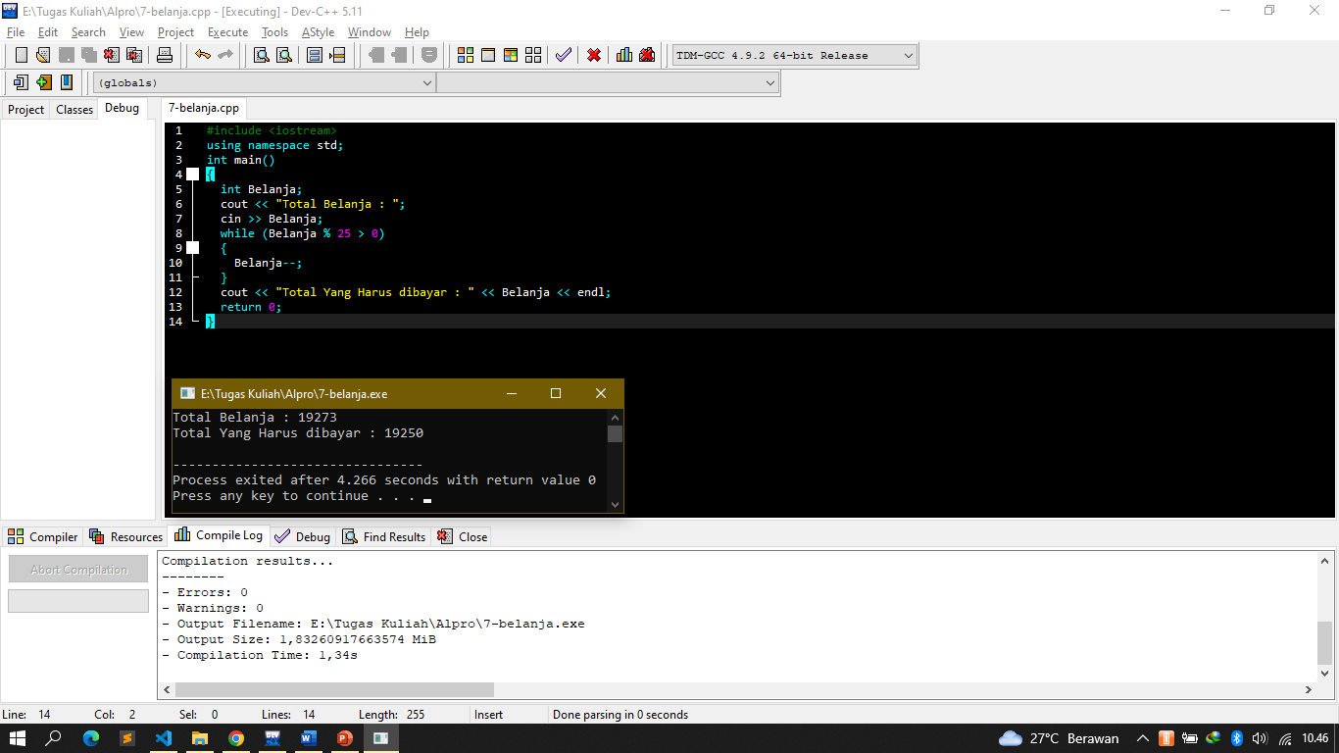

1. Suatu toko fotocopy berusaha meningkatkan layanan dengan pola sebagai berikut:

Jika seseorang yang ingin fotocopy sudah terdaftar sebagai pelanggan maka akan mendapat potongan harga/lembar copy- nya Rp. 75 untuk jumlah copy kurang dari 100 lembar dan bila lebih dari atau sama dengan 100 lembar diberikan potongan harga/lembar copynya Rp. 65, untuk harga normal perlembar/copynya Rp. 80.

Jika seseorang belum terdaftar sebagai pelanggan maka akan mendapat potongan harga/lembar copynya Rp. 70 untuk jumlah copy lebih dari atau sama dengan 200 lembar.

Hasil keluaran berupa jumlah lembar copynya, besar potongan harga yang diperoleh dan jumlah bayarnya.

Selesaikan permasalahan ini dengan menuliskan pseucodenya

1. Pseudocode

PROGRAM pelangganfotokopi

Program untuk menentukan harga pelanggan dan tidak

DEKLARASI

Interger : jmlkopi, potongan1, potongan2, potongan3, hargaA, hargam1, hargam2, harga, hargamb1, hargamb2, harganm, diskon, diskon1, diskon2, diskon3;

Character : member;

ALGORITMA

Input jumlah kopi(lembar)

Read jmlkopi

Input apa anda member?

Read member

Hitung

int harganormal = hargaA * jmlkopi;

diskon = hargam1 * jmlkopi;

diskon1 = hargam2 * jmlkopi;

diskon2 = hargam2 * jmlkopi;

diskon3 = harganm * jmlkopi;

if(member == ‘y’) then

if(jumlah copy < 100) then

output

harga normal

jumlah copy

potongan : harga normal - diskon

total bayaran

else

output

harga normal

jumlah copy

potongan : harga normal – diskon1

total bayaran

else

if(jumlah copy >= 200) then

output

harga normal

jumlah copy

potongan : harga normal – diskon2

total bayaran

else

output

harga normal

jumlah copy

potongan : harga normal – harga normal

total bayaran

Input

Jumla yang difoto copy

“apakah anda punya member?”

Hitung

Harga normal = harga asli * jumlah copy

Diskon = harga 75 * jml copy

Diskon1 = harga 65 * jml copy

Diskon2 = harga 70 * jml copy

Jika

Member == y

Jika

Jml copy >=200

Output

harga normal, jumlah copy

potongan : harga normal – diskon2, total bayaran

Output

harga normal, jumlah copy

potongan : harga normal – harga normal

Jika

Jml copy < 100

Output

harga normal, jumlah copy

potongan : harga normal – diskon1, total bayaran

Output

harga normal, jumlah copy

potongan : harga normal – diskon, total bayaran

False

False

False

True

True

True

1. Flowchart
2. Algoritma

#include <iostream>

using namespace std;

int main()

{

int jmlkopi, potongan1, potongan2, potongan3, hargaA, hargam1, hargam2, harga, hargamb1, hargamb2, harganm, diskon, diskon1, diskon2, diskon3;

char member;

hargaA = 80;

hargam1 = 75;

hargam2 = 65;

harganm = 70;

cout << "Jumlah foto copy (lembar) : ";

cin >> jmlkopi;

cout << "Apakah anda seorang pelanggan (y/t) : ";

cin >> member;

cout << endl;

int harganormal = hargaA * jmlkopi;

diskon = hargam1 * jmlkopi;

diskon1 = hargam2 * jmlkopi;

diskon2 = hargam2 * jmlkopi;

diskon3 = harganm * jmlkopi;

if (member == 'y')

{

if (jmlkopi < 100)

{

cout << "harga normal : " << harganormal << endl;

cout << "Jumlah Lembar : " << jmlkopi << endl;

cout << "Potongan Sebesar : " << harganormal - diskon << endl;

cout << "Total Yang dibayar : " << hargam1 * jmlkopi << endl;

}

else

{

cout << "harga normal : " << harganormal << endl;

cout << "Jumlah Lembar : " << jmlkopi << endl;

cout << "Potongan Sebesar : " << harganormal - diskon1 << endl;

cout << "Total Yang dibayar : " << hargam2 * jmlkopi << endl;

}

}

else

{

if (jmlkopi >= 200)

{

cout << "harga normal : " << harganormal << endl;

cout << "Jumlah Lembar : " << jmlkopi << endl;

cout << "Potongan Sebesar : " << harganormal - diskon2 << endl;

cout << "Total Yang dibayar : " << harganm * jmlkopi << endl;

}

else

{

cout << "Jumlah Lembar : " << jmlkopi << endl;

cout << "Potongan Sebesar : " << harganormal - harganormal << endl;

cout << "Total Yang dibayar : " << harganormal << endl;

}

}

return 0;

}

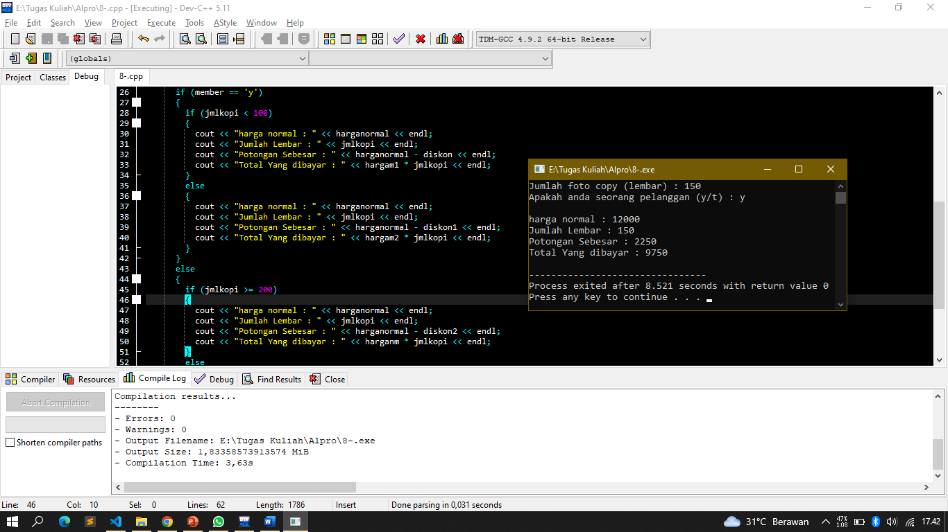

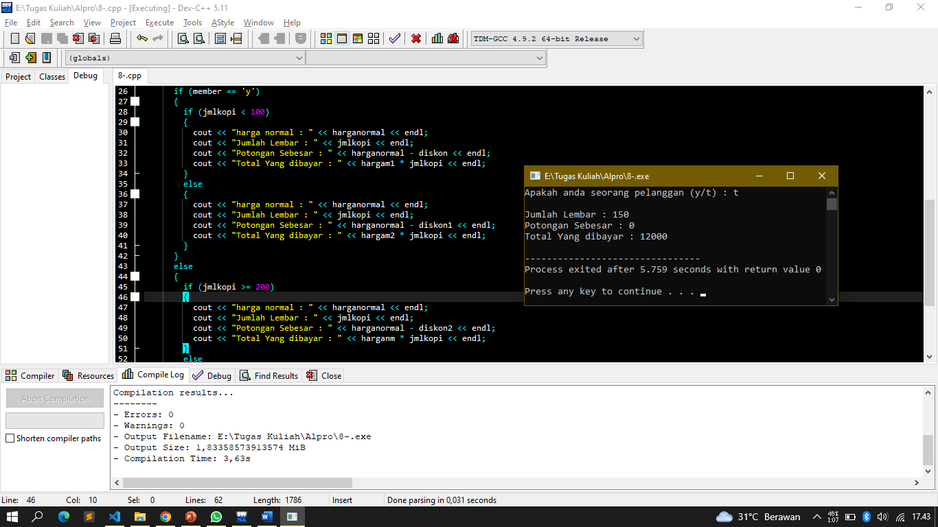

Soal tambahan 6 nomor.

1. Jelaskan pengertian dari algoritma, pemrograman, bahasa pemrograman, program dan programmer.

Jawab :

* Algoritma adalah proses atau serangkaian aturan yang harus diikuti dalam perhitungan atau operasi pemecahan masalah lainnya, terutama oleh komputer.
* Pemrograman adalah proses menulis, menguji dan memperbaiki (*debug*), dan memelihara kode yang membangun suatu program [komputer](https://id.wikipedia.org/wiki/Komputer" \o "Komputer).
* Bahasa pemrograman adalah instruksi standar untuk memerintah [komputer](https://id.wikipedia.org/wiki/Komputer" \o "Komputer).
* Program Adalah suatu rancangan struktur, desain, kode skema, maupun bentuk yang lainnya dengan yang disusun sesuai alur Algoritma dengan tujuan mempermudah suatu permasalahan.
* Programmer adalah seseorang yang bertanggung jawab dan bertugas untuk membuat dan mengembangkan suatu sistem, aplikasi, atau perangkat lunak dengan menggunakan bahasa pemrograman.

1. Tuliskan algoritma ( dalam notasi kalimat deskriptif ) untuk memperoleh informasi nomor telepon berdasarkan data alamat ( nama jalan dan nomornya ) kepada nomor penerangan local (108) PT Telkom. Algroritma harus menjelaskan proses bila (a) nomor 108 sibuk, (b) alamat yang diberikan penelpon belum mempunyai sambungan telpon.

Jawab :

1. Nomor 108 sibuk

Hubungi No. Telepon 108

Nada Sibuk, silahkan coba lagi nanti

Selesai

1. Hubungin No. telepon 108

Masukan alamat rumah yang ingin dicari no. teleponnya

Cari alamat pada table data pelanggan

Pelanggan tidak ditemukan, output pelanggan belum mempunyai sambungan telepon

Selesai.

1. Definisikan sebuah tipe terstruktur untuk menyatakan data nasabah desebuah bank. Data nasabah terdiri atas field : nomor account, nama nasabah, alamat nasabah, kota nasabah, nomor telepon nasabah. Untuk setiap field, definisikan tipe data yang cocok.

Jawab :

Field :

* Nomor account : interger
* Nama nasabah : string
* Alamat nasabah : string
* Kota nasabah : string
* Nomor telepon nasabah : interger

1. Buatlah sebuah algoritma untuk menghitung luas lingkaran dimana data masukkan dibaca dari piranti masukan. Selesaikan dalam bentuk flowchart dan pseudocodenya.

Jawab :

* Algoritma

#include <iostream>

#include <math.h>

using namespace std;

int main()

{

int r, l;

Input nilai r

L = 3.14 * r *

Output

Rumus L

nilai luas

cout << "Input Jari-jari lingkaran : ";

cin >> r;

cout << endl;

l = 3.14 * r * r;

cout << "Rumus Luas Lingkaran : L = Pi * r * r" << endl;

cout << "L = " << l << endl;

return 0;

}

* Flowchart
* Pseudocode

PROGRAM luaslignkaran

Program untuk menghitung luas lingkaran

DEKLARASI

r,l : Interger

ALGORITMA

Input r

Read r

Hitung L=3,14*r*r

Output rumus L

Output hasil L

Selesai

1. Tulislah algoritma yang membaca tiga buah bilangan bulat, lalu mengurutkan tiga buah bilangan tersebut dari nilai yang kecil ke nilai yang besar, keliuaran adalah tiga buah bilangan yang terurut.

Jawab :

#include <iostream>

using namespace std;

int main()

{

for (int i = 1; i < 4; i++)

{

cout << i;

}

return 0;

}

1. Buatlah algoritma yang membaca nilai ujian seorang mahasiswa, lalu menetukan indeks nilainya kemudian mencetak nilai dan indeksnya ke piranti keluaran. Indeks nilai mahasiswa ditentukan berdasarkan nilai ujian yang diraihnya, ketentuan pemberian nilai indeks adalah sebagai berikut :
2. Jika nilai ujian >= 80, indeks nilai = A
3. Juka 70 <= nilai ujian < 80, indeks nilai = B
4. Jika 55 <= nilai ujian < 80, indeks nilai = C
5. Jika 40 <= nilai ujian < 55, indeks nilai = D
6. Juka nilai ujian < 40, indeks nilai = E

Buatkan penyelesaian algoritma dalam bentuk kalimat dsan flowchart

Jawab :

* Algoritma

#include <iostream>

using namespace std;

int main()

{

int nilai;

cout << "Input Nilai : ";

cin >> nilai;

cout << endl;

if (nilai >= 80)

{

cout << "Nilai : " << nilai << endl;

cout << "Indeks Nilai : A" << endl;

}

else if (nilai >= 70 && nilai < 80)

{

cout << "Nilai : " << nilai << endl;

cout << "Indeks Nilai : B" << endl;

}

else if (nilai >= 55 && nilai < 80)

{

cout << "Nilai : " << nilai << endl;

cout << "Indeks Nilai : C" << endl;

}

else if (nilai >= 40 && nilai < 80)

{

cout << "Nilai : " << nilai << endl;

cout << "Indeks Nilai : D" << endl;

}

else

{

cout << "Nilai : " << nilai << endl;

cout << "Indeks Nilai : E" << endl;

}

return 0;

}

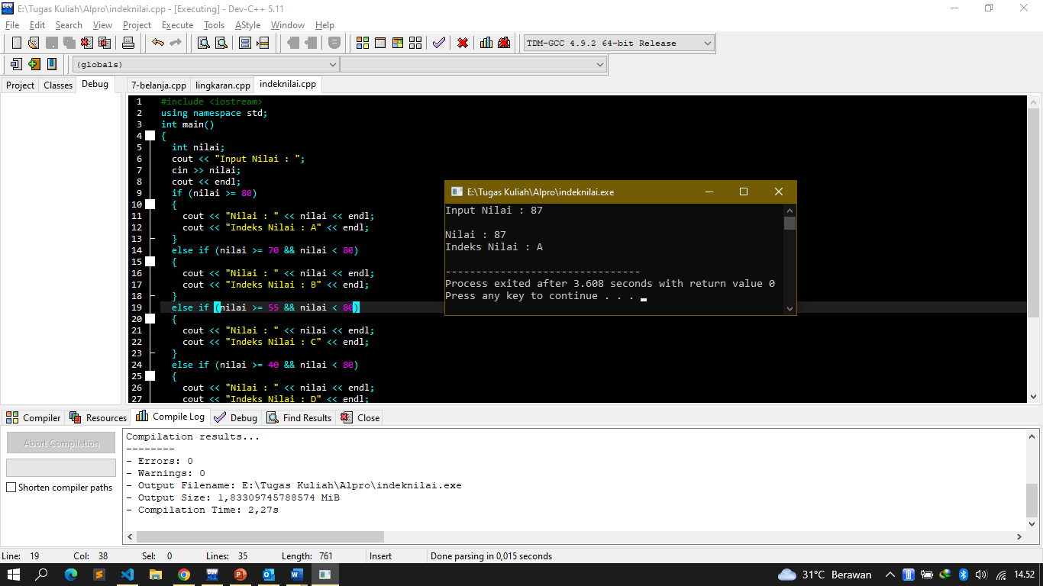

* Flowchart

* Pseudocode

PROGRAM nilai siswa

Program untuk mencari indeks berdasarkan nilai siswa

DEKLARASI

nilai : Interger

ALGORITMA

Input nilai

Read nilai

if (nilai >= 80) then

output nilai

output indeks nilai A

else if (nilai >= 70 && nilai < 80) then

output nilai

output indeks nilai B

else if (nilai >= 55 && nilai < 80) then

output nilai

output indeks nilai C

else if (nilai >= 40 && nilai < 80) then

output nilai

output indeks nilai D

else

output nilai

output indeks nilai E

Selesai